

**『奉仕を通じて　平和を』　Peace Through Service**

RI会長　田中　作次　　第2590地区ガバナー　露木　雄二



川崎中原ロータリークラブ会報

川崎中原ロータリークラブ会報

**KAWASAKI　NAKAHARA　R.C. WEEKLY／2012～2013**

**会長・若狭 滋則　 幹事・戸張 裕康　会場監督・高瀬 建夫　会報委員長・河合　束**

**事務所・〒211-0063川崎市中原区小杉町3-70-4 ホーユウパレス武蔵小杉104**

**TEL.044-722-7282　FAX.044-722-0066　E-mail:info@nakahara-rotaryclub.jp**

**◆例会場　ホテル精養軒　木曜日PM12:30～（第2週AM7:30～）TEL:044-711-8855（東横線 武蔵小杉駅徒歩3分）**



**第1190回 （本年度第11回）**

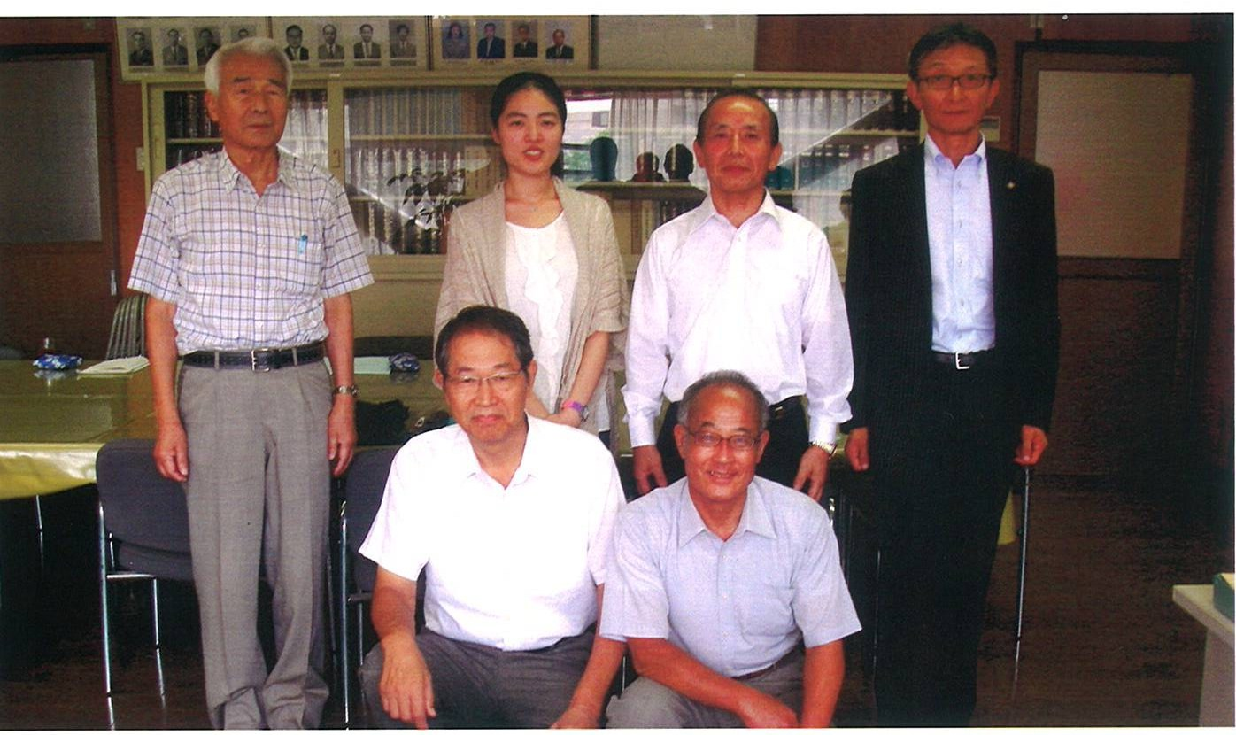

**平成 24年 9月 27日（木）**

**9月は新世代の為の月間です**

**点　　鐘　 若狭　滋則 会 長**

**司　　会　 鈴木　次男 会場監督**

**斉　　唱 　「四つのテスト」**

**お客様紹介　若狭　滋則 会 長**

**安藤　均　様（山本　剛会員ゲスト）**

**齋藤　隆　様（　　　 〃　　　　 ）**

**今井　敬　様（市川　功一会員ゲスト）**

**小川　湧三様（川崎鷺沼ＲＣ）**

**小林　敏伸様（川崎中ＲＣ：９月２０日分）**

**会員出席報告 山本　剛出席委員長**

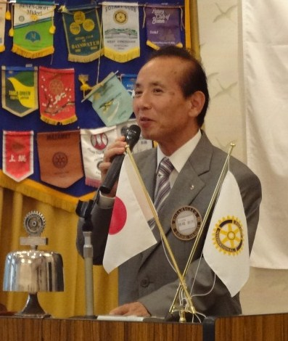

|  |  |  |  |  |  |
| --- | --- | --- | --- | --- | --- |
| 本 日 | 会 員 数 | 出 席 | | 欠 席 | 出 席 率 |
| ２１名 | １５名 | | ６名 | ８３．３３％ |
| 前々回(9月6日)欠席　3名 | | | Make up　1名 | | １００％ |

本日の欠席者　河合会員、佐藤会員、田辺清春会員

**卓　　話**

**◆会田　公雄　会員**

新世代奉仕とは、一言で言うと若い人を育てようというのが本筋、これだけで良いと思います。新世代奉仕は、ＲＹＬＡ・インターアクト・ローターアクト・青少年交換が主力のプログラムです。30歳までの若い人達を対象に、新世代プログラムの中で知識等を習得し国際理解や奉仕を身に付けてもらい育てていくことを目的としています。今まで育ててこなかったということもあり、各クラブとも十分に力を注いでいかなくてはいけません。それには、若い人達が集まる会合に極力参加することだと思います。私を始め、皆様もそういう会合に顔を出したことはないかと思います。会合に出て若い人たちのニーズや気持ちを認識し、つながりを広げて育てていくと、今度は我々の仲間に入る人が増えてくるのではないだろうか。是非、若い人達のいる場所・集まる場所に行ってください。先日、青少年奉仕として職業講話に行きました。

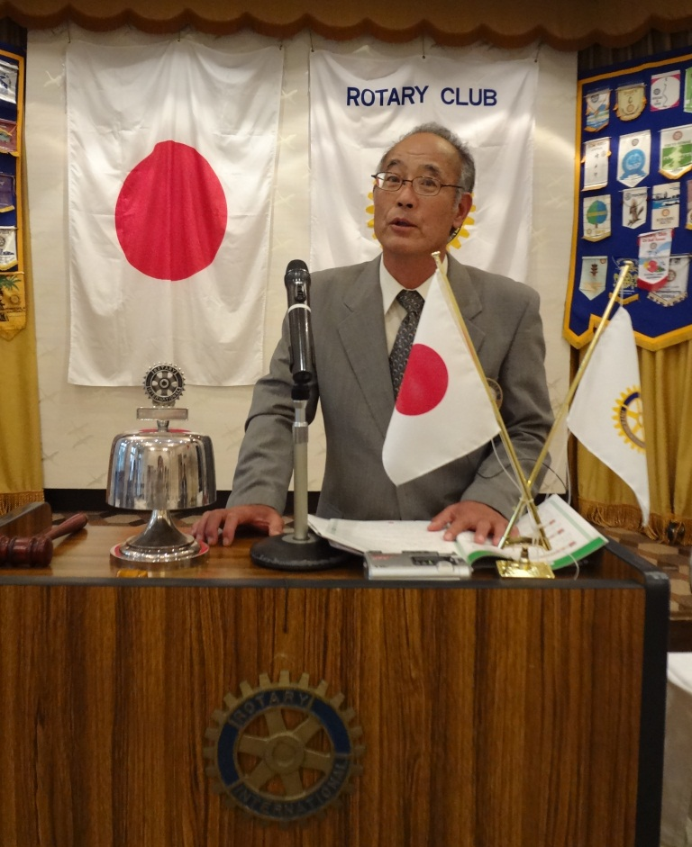

**（９月１4日　職業講話：ＩＮ　中原中学校）**

都倉直子さんと組み30分話をしました。都倉さんはドイツ留学のことや、英語が世界共通語として大切だということを、とても上手に話していました。私はスポーツ用品店を経営する上での苦労や喜びなどを話しました。この職業講話を通じ、若い人達と対話することも立派な青少年奉仕・新世代奉仕だと思っています。

**◆歌崎　勅男　会員**

　私は以前子供服店をやっていましたので、今回の職業講話はアパレル関係のお話ということでした。当日迎えに来ていただいた先生から「講師をやっていただく教室は全員女子です。すごい人気ですよ」と言われ話す前から緊張しました。実際、全員女子で満席、教室全体がどんな話をしてくれるのかという期待感で溢れていました。最初は、雰囲気に押され気味で戸惑いましたが、生徒達は一言一言を聞き洩らさないようにと真剣に聞いてくれていました。偉そうなことは言えませんでしたが、学校で勉強するということ、あなた方は今、将来の器をここで作っている。大きい器には情報がたくさん入るが、小さい器は少ししか入らない。その器を作る勉強をしっかりしてください。アパレル業界はとても厳しい世界です。時代に合ったものを作り、商売をしていかないといけません。格差の強い職業だと、あまり良い話ばかりは出来ませんでしたが、自分の経験したこと感じたことは伝えることが出来たと思います。最後にアパレル業界に進みたい人はいますか？と聞いたら全員が手を挙げてくれました。とても嬉しく思いました。

**◆小泉　正博　会員**

4月に講演していただいたアシスト理事の藤吉様が、講演料を東日本大震災義援金に寄付してくださいました。そこで、何かお手伝いできることはないかと伺ったところ、災害時の帰宅セットがあると助かると言われました。飲み物や食べ物等が入ったリュックです。実際、昨年の大震災の時に障がいを持った方々は、震災の影響による交通・道路被害等で簡単に帰宅することが出来なく、大変な思いをしたそうです。そこで現在、財団の補助金を下ろす手続きをとっています。我々のクラブは21人しかおりませんので、多額のお金を集めて奉仕するということはできません。それでもひとりひとりの思いを込めたものが伝われば、池に投げた小石の波紋のように、小さいけれども確実に伝わっていくのではないかと思っています。もうひとつ、社会奉仕委員会の目玉でもある、防犯ネットの贈呈式を川崎中ＲＣの例会でやらせていただきました。自転車のカゴからの盗難がもの凄く多いそうです。いくらやっても足りないと思いますが、少しでも役に立てばという思いで活動しております。

**◆戸張　裕康　会員**

私は今年の4月まで西中原中学校でＰＴＡ会長をやっていました。新校舎完成記念プロジェクトで大同窓会というのを開き、1期生から55期生まで1300人位参加していただきました。その時に配布した資料を読ませていただきます。

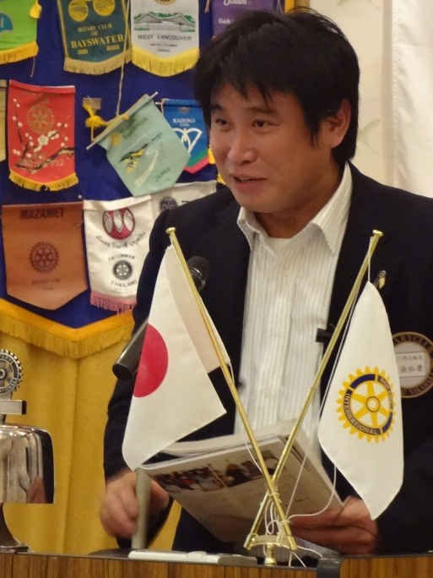

自分も西中原中学の37期生です。ＰＴＡ会長として生徒や先生、地域の方々からたくさんのエネルギーをいただきました。厳しさの中にある本当の優しさを伝統として持っている学校の方針は変わっていません。むしろ進化しています。部活動も盛んで、礼儀正しく学校行事も真剣に取り組んでいます。また新校舎建設では地域の皆様のバックアップに川崎市の職員の方々も驚いていました。世間ではモンスターペアレンツなどが騒がれています。先生方の通常の職務が出来なくなるようなことがあってはいけないと思います。それには学校だけではなく、家庭や地域が関わっていくことが大切です。少しで良いので心の応援やちょっと気にすることをお願いします。悪いことをしたら叱られる、叱られる大切さ、しつけを残してこれからも繋いでいってほしいと思っています。

**会長報告**　**若狭 滋則 会長（10月3日分）**

１．理事会報告

２．国際ﾛｰﾀﾘｰ第9350地区(ケープタウン周辺)より、2012年10月13日～11月13日の日程でＧＳＥチームを受け入れにあたり、 市川会員にホストファミリーをお引き受けいただいたとの事で、地区より文書が届いております。

３．川崎県民センターより「黒岩知事との対話の広場 地域版 川崎会場」の開催案内が届いております。

　　日時：2012年11月8日(木)　18：30-20：30

　　会場：エポックなかはら　7階

**幹事報告　戸張 裕康 幹事（10月3日分）**

１．第44回 神奈川県ロータリアン親睦テニス会

（上野杯）開催のご案内が届いております。

　　日時：2012年11月13日(火)　9：30集合

　　場所：湘南ローンテニスクラブ

２．他クラブ例会臨時変更のお知らせ

●川崎中央RC

10月29日(月) 新会員歓迎夜間例会 点鐘18：30

●川崎日吉RC

10月16日(火) 休会

11月13日⇒10日(土)　地区大会

●川崎百合丘RC

11月13日⇒9日(土)　地区大会

12月18日⇒21日(金)　年末家族会ﾎﾃﾙﾓﾘﾉ新百合丘

●川崎多摩RC

10月11日(木)⇒8日(月)　40周年記念式典例会

11月8日(木) 休会

●川崎稲生RC

10月12日⇒8日(月)　川崎多摩40周年記念例会

10月26日 夜間例会　柏屋　点鐘18：30

●川崎北RC

10月17日(水) 休会

10月31日(水) ﾎﾃﾙﾆｭｰｸﾞﾗﾝﾄﾞ　点鐘18：00

11月7日⇒10日(土)　地区大会

●川崎南RC

10月30日(火) 公式訪問のため昼例会に変更

３．次週**10月11日(木)　早朝例会 ⇒ 昼例会に変更**

ガバナー補佐を迎えてクラブ協議会 点鐘12：30

**ニコニコ報告　山本　剛 親睦委員長**

**小川 湧三 様（川崎鷺沼ＲＣ）**

　お世話になります。

**安藤 均 様・齋藤 隆 様（ゲスト）**

本日は例会に出席させていただきまして有難うございます。

**小林 敏伸 様（川崎中ＲＣ）**

いつもお世話になります。

**若狭 滋則 会長・戸張 裕康 幹事**

今日は個人的には“結婚記念日”です。（忘れていた訳ではありません）もう19年目になります。仲良くやっていきたいと思います。皆様の御指導をお願いします。又、今日はゲストが多く来て頂き嬉しく思います。楽しんで行って下さい。

**大塲 秀幸 会員**

やっと涼しくなりました。体調にはくれぐれも気をつけて頑張りましょう。

☆来月は米山月間です。皆様よろしくお願いします。

**市川 功一 会員**

都倉さん、先日は大変お世話になりました。またゲストの今井さん、ホームページ制作の際は色々有難うございました。

**都倉 八重子 様**

やっと秋らしい陽気になって参りましたが、皆様くれぐれも体調にはお気をつけ下さいね！

**小林 正樹 様**

安藤さん、齋藤さん、今井さん、ようこそお越し下さいました。

**ＳＡＡ一同**

やっと秋らしくなりました。スポーツの秋、食　欲の秋、巨人優勝の秋、ガンバリましょう。新世代の会田委員長、よろしくお願いします。本日のゲストの皆様ようこそ。

**「みんなニコニコ」**

**山田 一之会員・原　秀元会員・小泉 正博 会員**

**松川 正二郎会員**

**親睦委員会一同**

先日の中原中学校の職業講話お疲れ様でした。また本日は青少年奉仕フォーラムよろしくお願い致します。今井さん、小川さん、安藤さん、齋藤さんようこそ。

|  |  |  |  |  |
| --- | --- | --- | --- | --- |
| ニコニコボックス | 本日 | 18,000円 | 累計 | 182,000円 |
| 記念日ニコニコ | 本日 | 0円 | 累計 | 15,000円 |